L3_2.2 Fußball Toto Teil 6

L3_2.2 Aufgabenstellung bedingte Formatierung - Erweiterung

Die Anzeige der Tabellenpunkte (Spalten F und G) sollen ebenfalls in Abhängigkeit Folgende Regeln sollen angewendet werden:

- 0 Punkte rosa Hintergrund
- 1 Punkt gelber Hintergrund
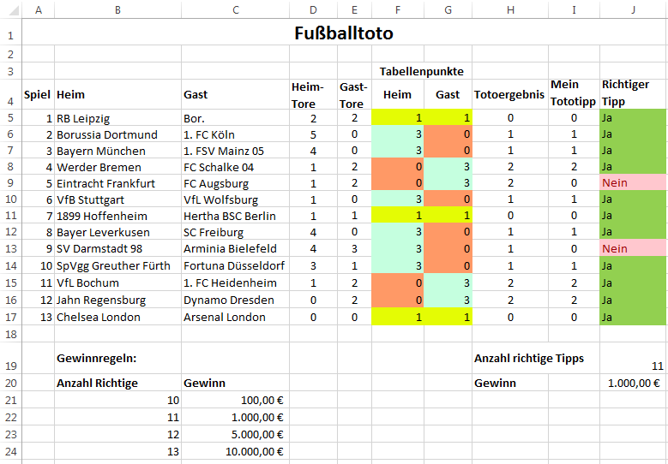
- 3 Punkte hellblauer Hintergrund

Speichern Sie Ihre Lösung im Ordner 'Ergebnisse' unter dem Namen
'L3_2.2 Fussball Toto Teil 6.xlsx'.

